**Практическая работа 2.10**

**Создание unit-тестов**

Имеется проект-заготовка <https://github.com/emityakov/TwoActivitiesEspressoTest>. В приложении реализовано две активности, которые могут обмениваться сообщениями друг с другом.

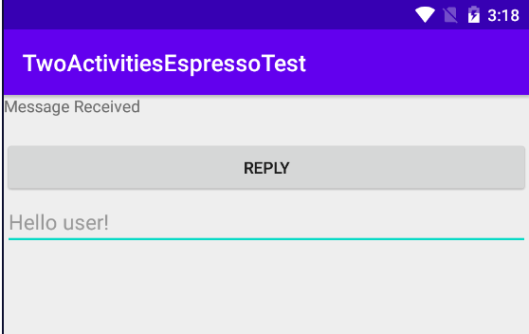

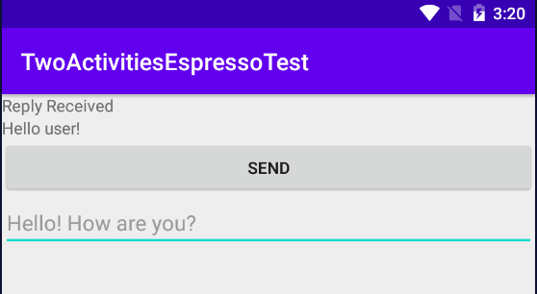

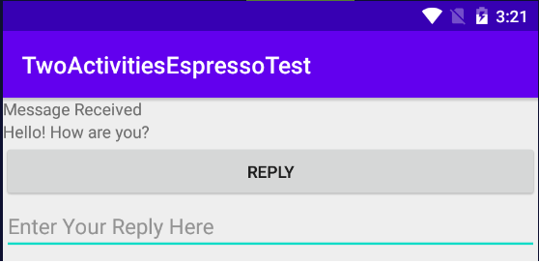

Вам необходимо написать инструментальные тесты с помощью Espresso исходя из возможных действий пользователяь во время взаимодействия с приложением. Вы можете создать столько тестов, сколько вам нужно, чтобы взаимодействовать с элементами View в пользовательском интерфейсе, которые вы хотите протестировать. Тесты необходимо спроектировать так, чтобы они находили соответствующие представления, имитировали взаимодействия пользователя с представлениями и проверяли их содержимое. Если что-либо из этого не выполняется должным образом или результат не соответствует вашим ожиданиям, тест не проходит. С помощью Espresso создайте сценарии того, что можно делать в приложении и проверьте ожидаемые результаты.

Для написания инструментальных тестов в папке ***androidTest*** создайте два класса тестирования активностей ***MainActivityTest.kt*** и ***SecondActivityTest.kt***